Projekt powiadomień SMS odnośnie pożaru oraz uszkodzeń centrali alarmu przeciwpożarowego

Wykonał :

NADCOM Mateusz Głowiński

1. **Elementy wykorzystane:**

* Arduino Leonardo (35 zł)

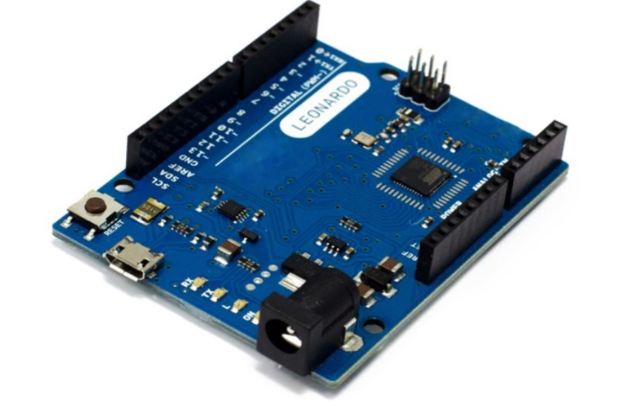

**Alternatywy:**

* Arduino NANO (15 zł)

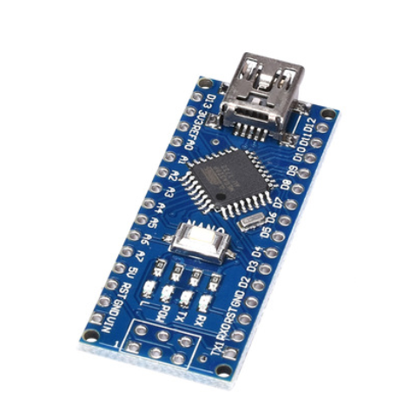

* SIM900A Mini Modulo (moduł GPRS) (75 zł)

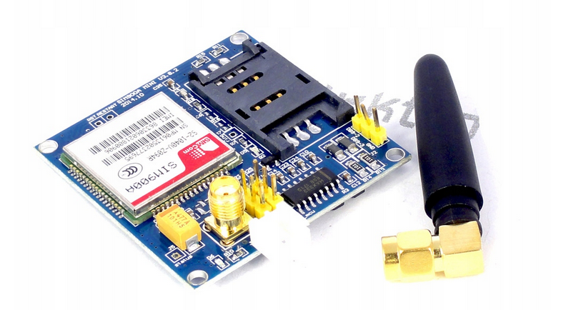

* Zasilacz do modułu SIM900A (5zł)

Układ zasilacza powinien dostarczyć napięcie 5V z prądem chwilowym do 2A. Układ SIM900A podczas rozruchu bierze do 2A, później około 20mA.

Link: https://allegro.pl/modul-zasilacza-przetwornica-dc-dc-lm2596-dw-2-35v-i5199956154.html?snapshot=MjAxOC0wNy0yNFQyMToxMTo0OS45MzBaO2J1eWVyOzRjMDRhYzc4NTcwODIyYmFkZmFjOGVkYzM4ZmVhNzQ2OWQ4MzgzNzYwYzkyNDJiYzU2ZGIyMDhjMzkxNzJmYjg%3D

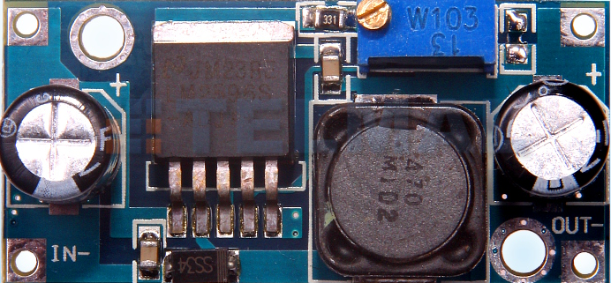

1. **Połączenia**

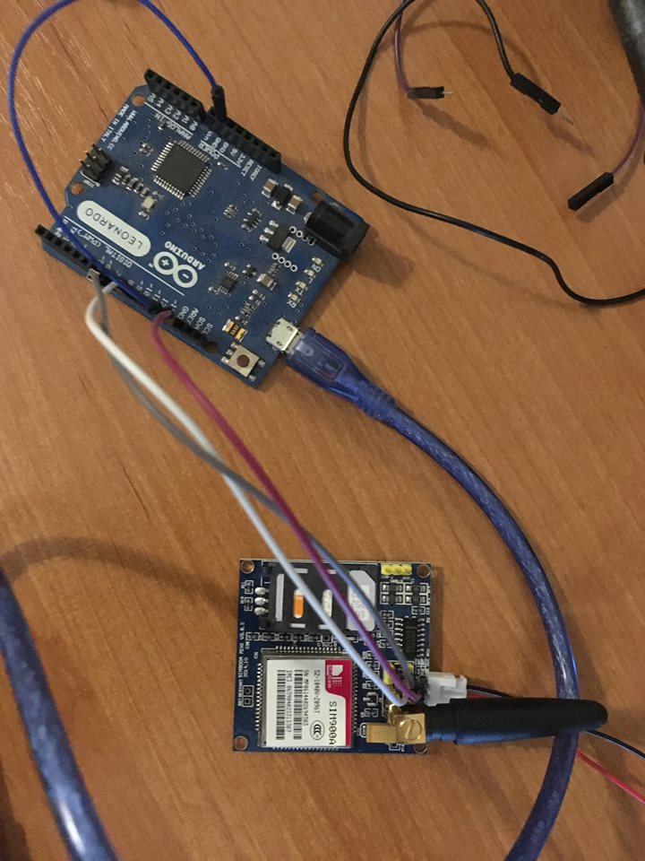

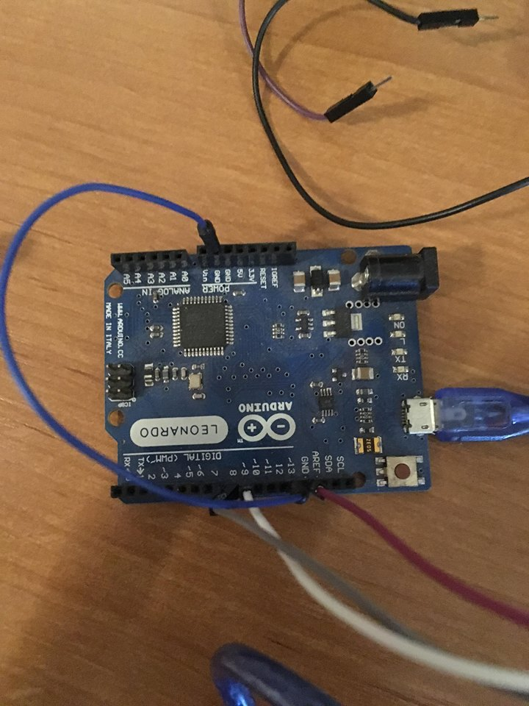

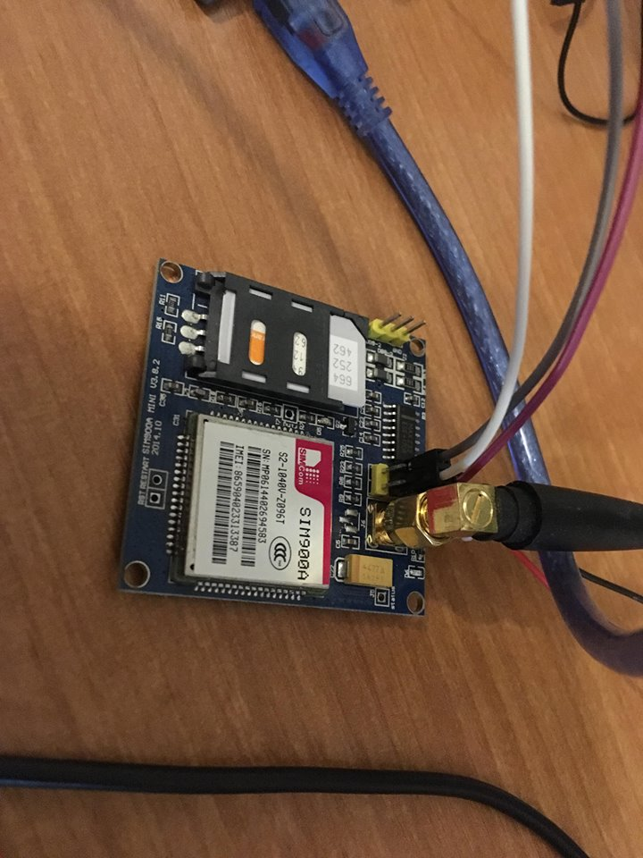

1. **Program**

<https://github.com/mglowinski93/SIM900A-MiniModule/blob/master/sketch_jul27a/sketch_jul27a.ino>

Poprawki:

* Kolejkowanie wysyłania SMS
* Ładowanie numerów telefonu z pliku TXT
* Rozróżnianie modułów
* Logi

1. **Uwagi**

* Karta SIM powinna nie mieć kodu PIN
* Karta SIM powinna mieć zasięg